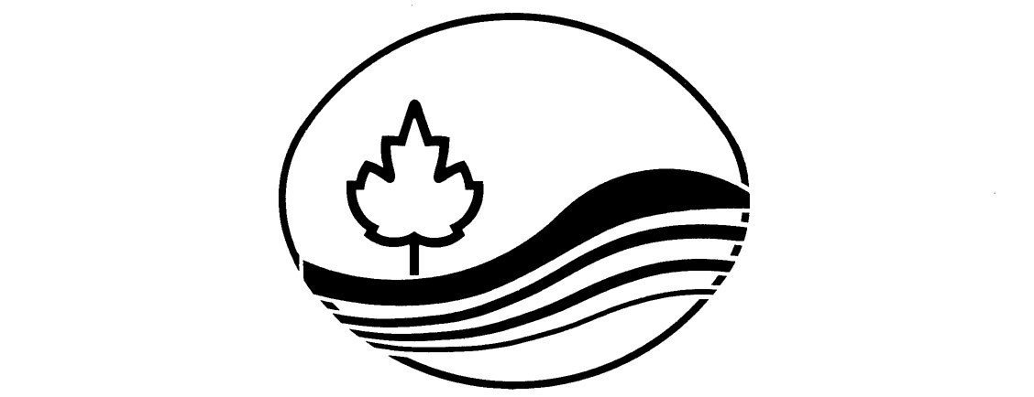
Bonevoksfjerner R-6-S
Produkt type
Ekstra kraftig Alkalisk Polishfjerner som raskt fjerner alle typer polish og andre vedlikeholdsmidler som f.eks Kombivoks.

Sammensetning:
Natriumhydroksyd, Natriummetasilikat, Ammoniakk, Bensylalkohol

Bruksområde.
Polishfjerner til fjerning av alle typer polish og vedlikeholds film på de fleste typer underlag som PVC, Vinyl, stein og terrazzo. Anbefales ikke brukt på alkaliefølsomme belegg som Linoleum. Også godt egent til grundig rengjøring av sterkt tilsmussede flater. Beregnet for bruk i kombinasjon med skuremaskin.

Bruksanvisning
Doseres i kaldt vann avhengig av type polish og tykkelse som skal på film som skal fjernes. Normaldosering ca 10 %. Fordel bruksløsningen jevnt på gulvet å la det virke 2-5 min. Ta ikke for store flater pr gang, løsningen må ikke tørke inn. Skur opp med skuremaskin påsatt grov pads. Fjern skureløsningen med vannsuger. Skyll gulvet godt med rent vann og sug opp. Farge og materialresistans må alltid sjekkes på et område som er lite synlig før oppskuring.

Dosering
Normal dosering : 1 ltr pr. 10 ltr vann. Ved tykke lag kan dosering økes. (10 %)
Max dosering: 3,3 ltr pr 10 ltr vann( 33 %)

Egenskaper
pH( kons) : ca 13,5
pH(10 % Bruksløsning) : ca 12,5
Spes.vekt: ca 1,0 3kg/l

Lagring
Lagres frostfritt i tett originalemballasje.

Emballasje
3 x 5 ltr kanner, Varenr . 100206

Det er betalt vederlag for innsamling og gjenvinning av denne emballasjen.

Sikkerhetsinformasjon
Etsende. Får man stoffet i øynene, skyll straks med store mengder vann og kontakt
lege. Bruk egnede vernehansker og vernebriller/ansiktsskjerm. Kontakt lege ved uhell
eller illebefinnende. Se for øvrig sikkerhetsdatablad for produktet som kan lastes ned fra Ecoonline.no eller ta kontakt med Ren Såpeindustri A/S.

Ren Såpeindustri A/S, Veum Alle 13, Postboks 593, 1612 Fredrikstad.

Tlf 69 39 14 55, Fax 69 39 08 60, epost@rensapeindustri.no, www.rensapeindustri.no

